Правила поведения на объектах железнодорожного транспорта
и ответственность за их нарушение

Пензенская транспортная прокуратура
информирует:

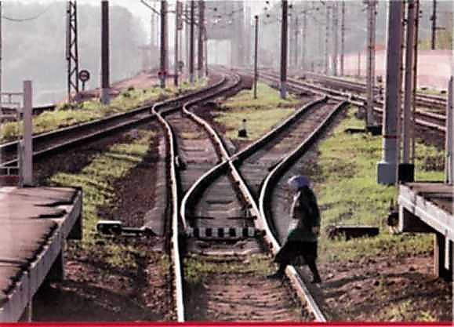
Железнодорожная инфраструктура является зоной повышенной опасности, требующей особого внимания и осторожности.
Находясь на ее территории, необходимо знать и беспрекословно соблюдать установленные правила поведения.
Однако из - за неоправданной спешки, беспечности, хулиганства на железнодорожных путях и прилегающей к ним территории травмируются и гибнут люди.
Железная дорога – не место для развлечений
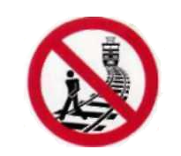
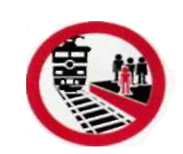
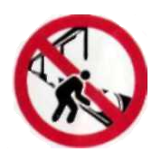

- Не подлезайте под платформы и железнодорожные составы.
- Не пытайтесь проникнуть на платформу в неустановленном месте.
- Не прыгайте с платформы на пути, не бегайте и не играйте в подвижные игры.
- Не повреждайте, не загораживайте, не демонтируйте и не устанавливайте самостоятельно знаки, указатели и иные носители информации.
- Не оставляйте на железнодорожных путях никакие предметы.
- Обнаружив посторонние и/или забытые предметы, помехи безопасному движению поездов, сообщите об этом работникам железнодорожного транспорта.
- Находясь на платформе, отойдите за линию безопасности при приближении поезда - чтобы не оказаться в зоне действия воздушного потока. При приближении поезда отойдите на безопасное расстояние.
- Не подходите к вагонам до полной остановки поезда.
- В случае возникновения ситуации, требующей экстренной остановки железнодорожного состава, постарайтесь любым возможным способом подать сигнал.
- Не прислоняйтесь к стоящим вагонам.
- Не стойте на подножках и переходных площадках.
- Не препятствуйте автоматическому открытию/закрытию дверей вагонов.
- Не высовывайтесь во время движения из окон вагонов и тамбуров.
- Помогайте пожилым людям, беременным, гражданам с детьми и людям с ограниченными физическими возможностями.
- Держите детей за руку или на руках.
- Не оставляйте ребенка без присмотра!

Как пересекать железнодорожные пути
- Переходить и переезжать железнодорожные пути можно только в специально установленных и оборудованных для этого местах.
- При переходе через железнодорожные пути убедитесь, что в зоне видимости нет движущегося состава.
- Люди в инвалидных колясках должны пересекать железнодорожные пути только по пешеходным переходам и обязательно с сопровождающими.
- Не пытайтесь перейти или переехать железнодорожный переезд при запрещающем сигнале светофора -даже если шлагбаум поднят или вовсе отсутствует.
- Не ходите по железнодорожным путям.
- Не оставляйте детей без присмотра.
- Не находитесь на территории или объектах железной дороги в состоянии алкогольного, токсического, наркотического опьянения.
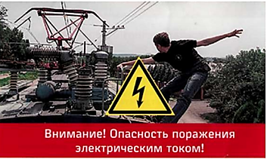
- Не используйте наушники и мобильные телефоны при переходе через железнодорожные пути.
Под действием напряжения может произойти поражение электрическим током как внешних, так и внутренних органов человека. К самым тяжелым последствиям приводят поражения нервной, дыхательной и сердечнососудистой систем.

Помните: опасность поражения электрическим током при таком высоком напряжении возникает
в зоне 2-х метров до токоведущих конструкций,
Напряжение контактной сети - 27500 в. а не только при непосредственном прикосновении.

Не поднимайтесь на крыши выгонов, на опоры и специальные конструкции контактной сети и воздушных линий.

Не прикасайтесь к проводам, идущим от опор и специальных конструкций контактной сети и воздушных линий электропередачи.

Не приближайтесь к оборванным проводам.

Остерегайся контактного провода!

«Правила нахождения граждан и размещения объектов в зонах повышенной опасности, выполнения в этих зонах работ, проезда и прохода через железнодорожные пути» утверждены приказом Министерства транспорта РФ от 8 февраля 2007 г., №18
Пензенская транспортная прокуратура предупреждает:
за нарушение правил поведения на железнодорожном транспорте, а также за совершение действий, угрожающих безопасности движения, Кодексом Российской Федерации об административных правонарушениях предусмотрена административная ответственность.
(ч. 1 ст. 11.1 КоАП РФ)
- повреждение железнодорожного пути, сооружений и устройств сигнализации или связи либо другого транспортного оборудования, сбрасывание на железнодорожные пути или оставление на них предметов, которые могут вызвать нарушение движения поездов
(ч. 5 ст. 11.1 КоАП РФ)
- проход по железнодорожным путям в неустановленных местах
(ч. б ст. 11.1 КоАП РФ)
- нарушение правил безопасности движения и эксплуатации железнодорожного транспорта на железнодорожных путях общего пользования, железнодорожных путях необщего пользования или на железнодорожных переездах, если эти действия
не содержат уголовно наказуемого деяния
(ч. 1 ст. 11.17 КоАП РФ)
- посадка или высадка граждан на ходу поезда либо проезд на подножках, крышах вагонов или в других не приспособленных для проезда пассажиров местах, а равно самовольная без надобности остановка поезда либо самовольный проезд в грузовом поезде
(ч. 2 ст. 11.17 КоАП РФ)
- выбрасывание мусора или иных предметов на железнодорожные пути и платформы
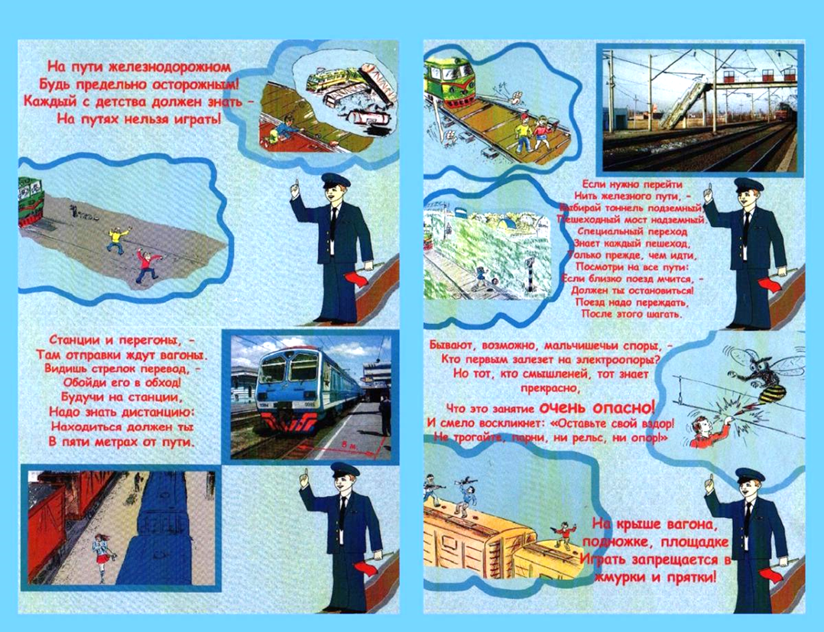
Информация о правилах поведения на железной дороге для детей

Пензенская транспортная прокуратура  Телефон прокуратуры - 45-81-17 (общий);  Телефон прокурора - 45-81-19  Адрес: 440061, г. Пенза, ул. Дзержинского, 16 | Пензенский ЛО МВД РФ на транспорте  Телефон дежурной части:  (841-2) 58-12-88, 58-80-74 (круглосуточно)  Адрес: г. Пенза, ул. Ухтомского, 16 А

